  ·   ·

**CONFÉRENCE EN LIGNE DU SAMEDI 24 SEPTEMBRE A 14H00**

**Nous nous intéresserons au parcours légal du dossier, quel qu'il soit,**

**et décrirons avec quels moyens les MDPH évaluent vos demandes pour en arriver à la décision finale que vous avez le droit de contester**

**TELECHARGEMENT DU DOSSIER**

**REMPLISSAGE DU DOSSIER et CERTIFICAT MÉDICAL**

**ENVOI DU DOSSIER**

[[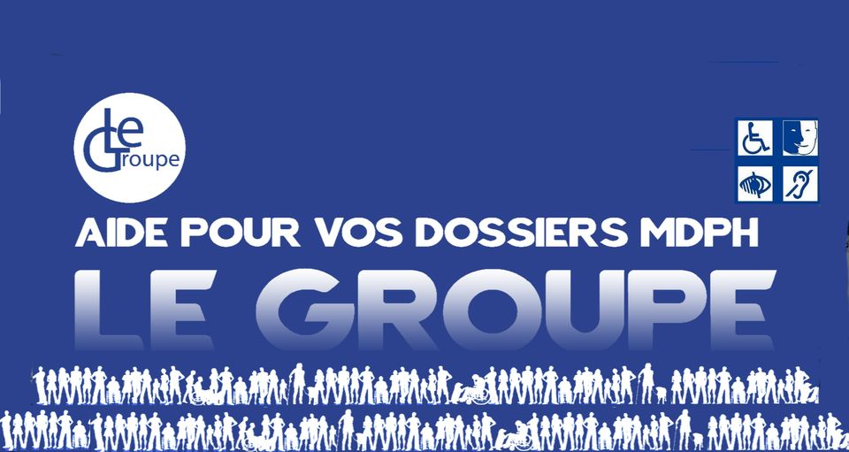](https://www.facebook.com/photo/?fbid=4368812866574930&set=gm.1644890919189350)](https://www.facebook.com/photo/?fbid=4368812866574930&set=gm.1644890919189350)

**ACCUSE DE RÉCEPTION**

**ÉVALUATION**

**PROPOSITION DE PLAN DE COMPENSATION**

**COMMISSION DES DROITS ET DE L’AUTONOMIE**

**DÉCISION ET NOTIFICATION DE DROITS**

**RECOURS ÉVENTUELS**

### LIEN POUR ASSISTER : [https://www.youtube.com/watch?v=wRKftMO7gto](https://www.youtube.com/watch?v=wRKftMO7gto&fbclid=IwAR2wAwR9-TD_Fbfkt5jQ0Fcd-5ahTBfyXCEVeEkbFc1kGOJXIAedUlvqUXo)

**Cette conférence sera sous titrée.**

0:19 / 0:20

14

J’aime